Bilag 1:

Fakta ark om Børne- og Ungdomsforvaltningen:
Til Børne- og Ungdomsudvalget er knyttet Børne- og Ungdomsforvaltningen, som varetager den daglige administration af sager, der hører under udvalget.

Børne- og Ungdomsforvaltningens mission er:
Børne- og Ungdomsforvaltningen skal bidrage til sammen med forældrene at skabe rammerne, så børn og unge som medborgere i Københavns Kommune kan få en sund opvækst og realisere et godt liv i fællesskab med andre.

Børne- og Ungdomsforvaltningens daglige ledelse varetages af en direktion med en administrerende direktør og tre vicedirektører.

Organisatorisk er Børne- og Ungdomsforvaltningen bygget op af fire stabsfunktioner, otte centrale kontorer og otte decentrale distrikter. Hvert distrikt er organiseret i en stabsfunktion og fire afdelinger.

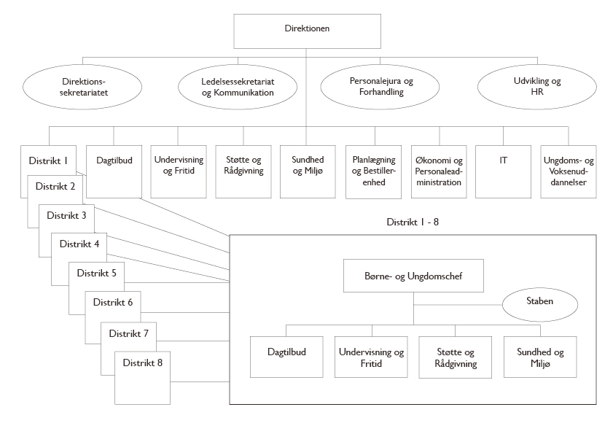

Børne- og Ungdomsforvaltningen varetager følgende opgaver:
- Dagtilbud inklusiv basispladser
- Støttepædagogkorpset
- Specialdaginstitutioner
- Sundhedspleje
- Kommunallægerne
- Børne- og Ungdomstandpleje
- Folkeskoler og specialskoler
- Musikskole, Billedskole, Teaterbutikken og Skoletjenesten
- PPR (Pædagogisk Psykologisk Rådgivning)
- Børneklinikken
- Ungdomsskole
- Ungdommens Uddannelsesvejledning
- Fritidstilbud og specialfritidstilbud (fritidshjem/KKFO’er, fritidsklubber, junior- og ungdomsklubber)
- Vidtgående specialundervisning
- Kompenserende specialundervisning for voksne
- Diverse områder afledt af ovenstående

Der er følgende institutioner:
- 241 kommunale daginstitutioner
- 270 selvejende daginstitutioner
- 11 puljeinstitutioner
- 7 specialdaginstitutioner
- 14 KKFO’er (Københavns Kommunes Fritidsordninger)
- 14 kommunale klubber inklusiv specialfritidstilbud
- 24 klubber inklusiv specialfritidstilbud
- 34 kommunale fritidshjem
- 30 selvejende fritidshjem
- 45 kommunale integrerede institutioner
- 28 selvejende integrerede institutioner
- 78 folke- og specialskoler samt observationskolonier
- 43 tandklinikker
- 4 reguleringsklinikker
- 28 bemandede legepladser
- 1 institution for kompenserende specialundervisning
- En række serviceinstitutioner og støtteenheder
- Ungdoms- og Voksenuddannelser (kun i 2006)
  - 8 gymnasier inklusiv Sankt Annæ Gymnasium
  - 2 hf-kurser (HF-centret Efterslægten og KVUC)
  - 1 Social- og Sundhedsskole

Børne- og Ungdomsforvaltningen har over 80.000 brugere og ca. 18.000 medarbejdere.

